CCSv5入门教程 – CSSv5 Tutorials

CCSv5(Code Composer Studio v5)是TI公司的一个IDE环境，基本支持市面上所有TI的板子，CCSv5其实就是一个封装过得Eclipse，所以界面对我来说还是比较亲切的。
不知道为什么网上基本没有中文CCSv5资料，经过一系列摸索，总算成功新建并在板子上调试了第一个程序，整理出来，以馈后来者。
我这里以LM3S811板子为例, Demo用的是StellarisWare库。

1. 新建CCS Project （Create a new CSSProject）
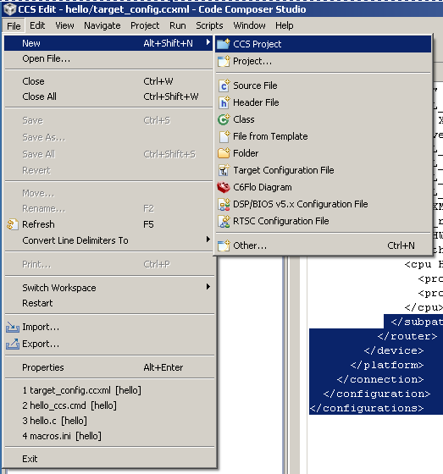

2. 参数按下面调整（Set options as following）
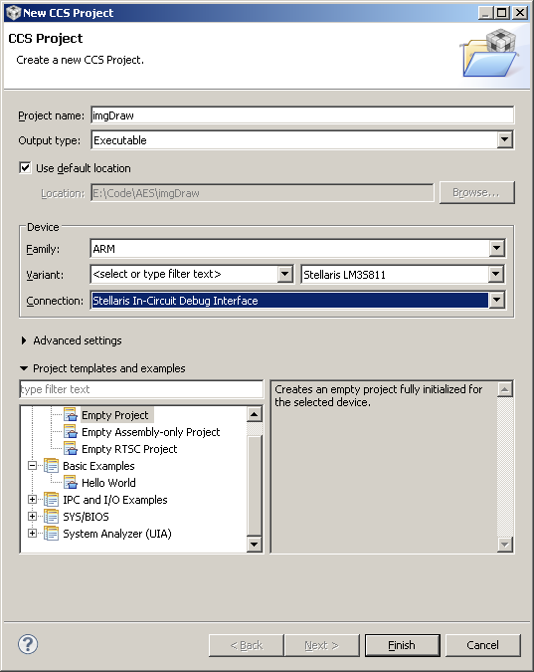

3. 编写代码（Editing source code ）
- #include "inc/hw_types.h"
- #include "driverlib/debug.h"
- #include "driverlib/sysctl.h"
- #include "drivers/display96x16x1.h"

- #ifdef DEBUG
- void
- __error__(char *pcFilename, unsigned long ulLine)
- {
- }
- #endif

- int main(void)
- {
- SysCtlClockSet(SYSCTL_SYSDIV_1 | SYSCTL_USE_OSC | SYSCTL_OSC_MAIN |
- SYSCTL_XTAL_6MHZ);

- Display96x16x1Init(false);
- Display96x16x1StringDraw(" Hello Embeded!", 0, 0);
- Display96x16x1StringDraw(" wzs@hallym", 0, 1);
- while(1)
- {
- }
- }

4. 把StellarisWare的头文件路径加include options中

（Add StellarisWare Header file into Include Options）
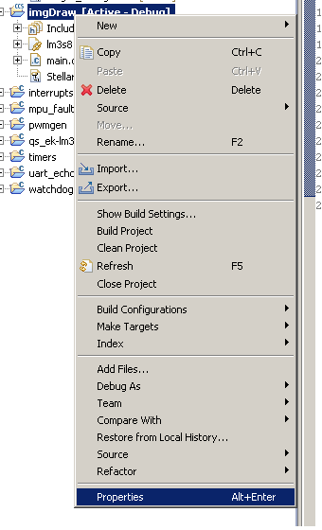
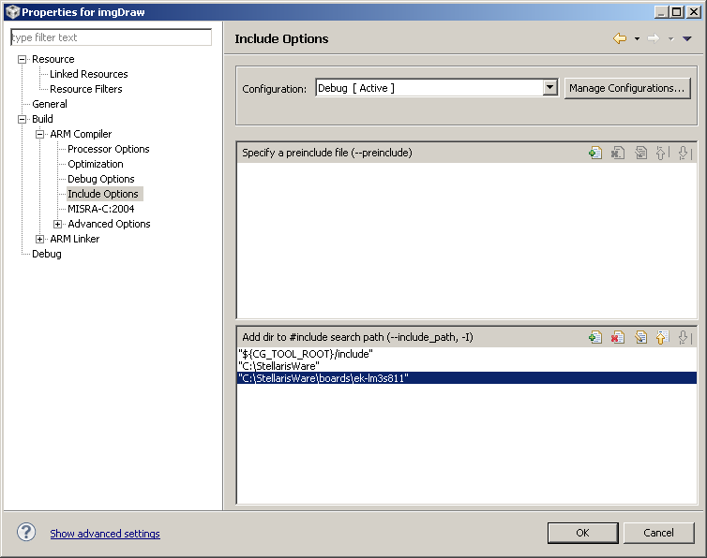

5. 连接阶段的一些问题（problems of link）
最常见的错误如下图所示
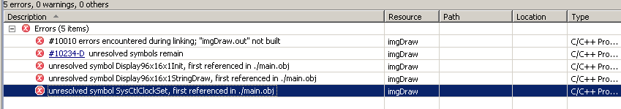
首先， 解决连接时找不到Display96x16x1Init等函数符号的问题
在工程下新建drivers目录，把下列文件import进此文件夹
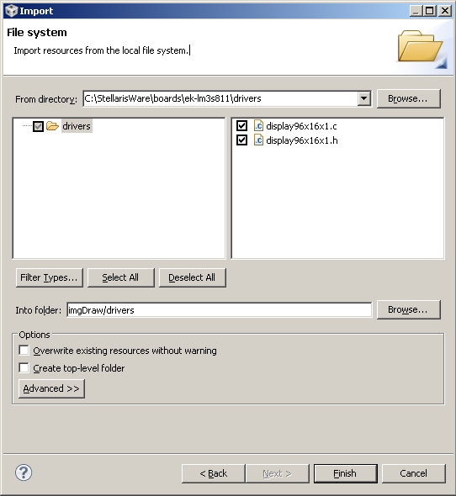
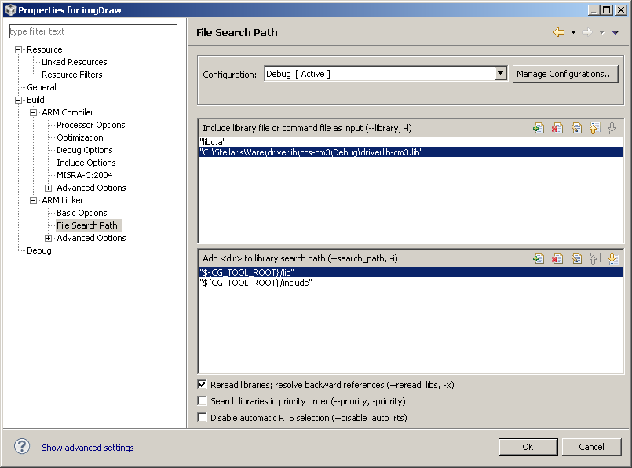
到此为止， 程序可以顺利Build了

6. 下载时如果出现写入错误，写入超时的话， 可以检查一下工程目录下的.ccxml连接配置文件
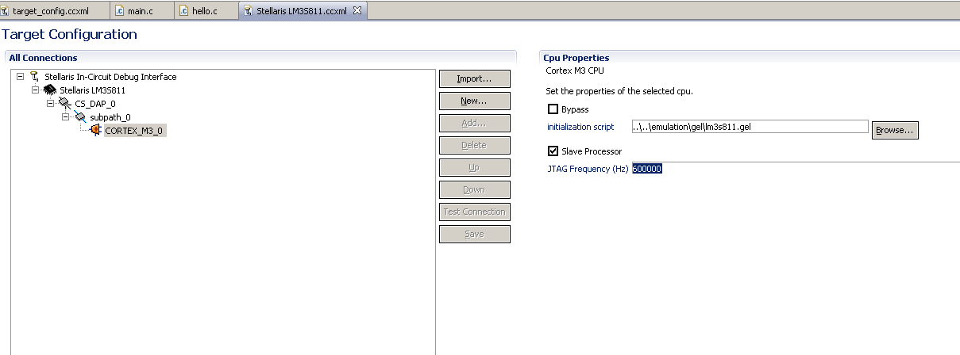
至此，工程就可以成功build并且Debug了
-全文完-

